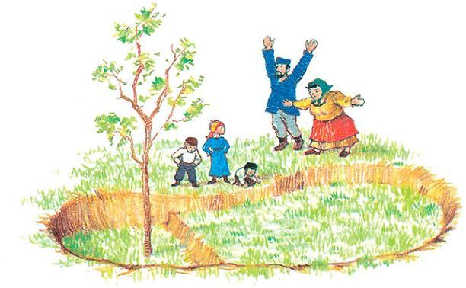

Великан Ог спасся во время Всемирного потопа на крыше Ноева ковчега. Когда воды отступили и ковчег прибило к берегу, Ог отправился странствовать. Куда только его не заносило! Потому-то истории о нём рассказывают по всему миру.Шаги у Ога были огромные, и ему ничего не стоило перейти из жаркой южной страны в холодную. В Польшу он пришагал в середине зимы. Надо сказать, что к стуже и снегу Ог был непривычен и сразу задрожал. «Мне нужно пальто, – решил он. – Поищу-ка портного».Он сделал шаг и тут же оказался в городе.Горожане заслышали его, ещё когда он был в десятках миль от города.– Это землетрясение! – решили было они и повысыпали из домов на улицу. Но, увидев великана, бросились обратно и попрятались под кроватями.Так что к приходу Ога улицы города опустели, – впрочем, великан догадался, что люди просто прячутся. Он постучал мизинчиком по крыше одного из домов и крикнул: «Выходи!» Хозяин выбежал наружу, испугавшись, как бы Ог не снёс всё его жилище. «Где живёт портной?» – проревел Ог. От страха хозяин не мог даже говорить – он просто показал пальцем на дом у дороги.Ог повернулся, протянул руку и поднял в воздух дом портного вместе с ним самим. Портной решил, что ему конец, зажмурился и принялся молиться что было сил.Приподняв наконец веки, портной увидел, что в окошко дома на него глядит огромный глаз.– Ты – портной? – прогремело снаружи.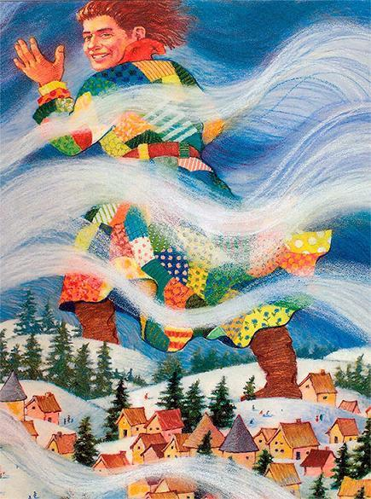– Да, – проблеял портной. Он так испугался, что коленки у него стукались друг о друга.– Прекрасно! – сказал Ог. – Тогда сшей мне пальто. И поторопись, мне холодно.Портной облегчённо вздохнул. «Такое пальто шить не меньше года, – подумал он. – Ну что ж, годик ещё проживу».– Скоро ты его сошьёшь? – снова загремел великан.– Через год, – пропищал портной.– Через год?! – взревел Ог. – Даю тебе сроку неделю! Не то сотру в порошок весь ваш город.С этими словами великан опустил дом портного на землю и отправился искать место потеплей для ночлега. А портной выбежал из дому и пошёл созывать горожан. Вскоре все они собрались в синагоге, и портной рассказал им, чего хочет великан. «Что же нам делать? Что же делать?» – запричитали горожане. Посовещавшись, они решили отправить гонцов в соседние города и позвать на помощь тамошних портных. Ведь если великан сотрёт с лица земли этот город, там и до соседних рукой подать.И вот на третий день сотня портных собралась на городской площади. Первым делом они решили снять мерку с великана. А то ведь как иначе узнаешь размер? Задача была не из лёгких: даже сложив десять мерных лент, портные достали великану только до коленки.Наконец великана обмерили, и портные бросились шить. Каждый работал над своим куском, величиной с десяток одеял, и все трудились, не покладая рук, – даже поболтать было некогда. С утра до ночи щёлкали ножницы и мелькали иголки.Неделя была на исходе, настало время соединять куски. И тут раздался горестный крик – но не великана, а младшего из портняжек. «Боже, – причитал он, – какую ужасную ошибку мы совершили!» Оказывается, второпях портные не заметили, что все куски были разного цвета: одни голубые, другие розовые, одни в клеточку, другие в полоску. Попадались куски в горошек и куски в цветочек. Не нашлось даже двух одинаковых кусков – все были разные.Но что оставалось делать портным? Великан ведь должен вот-вот вернуться! Пришлось сшить то, что было. Пальто вышло похожим на лоскутное одеяло. Едва портные подшили последний рукав, как послышался грохот: это возвращался великан.Портные посмотрели на своё творение. Ох и странную одёжку они соорудили! Где-то в полоску, где-то в цветочек, где-то в горошек, где-то пуговицы на правую сторону, где-то на левую… С одной стороны воротник получился острый, с другой закруглённый. Что же скажет великан? Наверняка придёт в ярость! А шаги всё ближе и ближе!..Со страху портные попрыгали в огромные карманы пальто – и тут подошёл великан. Портные почувствовали, как пальто поднимается в воздух, и попадали в карманы, в самую глубину. Раздался рёв. Портные приготовились к худшему. Но это был рёв радости!Огу очень понравилось пальто: такого ведь точно не было ещё ни у одного великана! К тому же он сразу согрелся.Только руки у него мёрзли – портные не сшили для него перчаток. Поэтому руки он засунул в карманы – и прижал портных так, что они и вздохнуть не могли, и побледнели, как мел.Но тут Ог вдруг ослабил хватку и присел. Спустя минуту портные услышали храп: в тепле великан заснул.Не теряя времени, портные выбрались из карманов великана и разбежались по домам. А потом рассказали всем о том, что с ними приключилось.А что же Ог? Он проснулся и пошёл на юг – всё-таки неудобно всё время держать руки в карманах.Портные быстро оправились от страха, вот только лица у них так навсегда и остались бледными, как мел.

